1. A GYÓGYSZER NEVE

Azurvig 12,5 mg/pumpálásonként belsőleges szuszpenzió

2. MINŐSÉGI ÉS MENNYISÉGI ÖSSZETÉTEL

25 mg szildenafilt tartalmaz (35,1 mg szildenafil-citrát formájában) milliliterenként.
12,5 mg szildenafilt tartalmaz (szildenafil-citrát formájában) pumpálásonként (0,5 ml).

Ismert hatású segédanyag(ok)
1 mg nátrium-benzoátot tartalmaz milliliterenként.

A segédanyagok teljes listáját lásd a 6.1 pontban.

3. GYÓGYSZERFORMA

Az Azurvig, fehér vagy csaknem fehér, idegen anyagoktól mentes, jellegzetes menta illatú szuszpenzió.

4. KLINIKAI JELLEMZŐK

4.1 Terápiás javallatok

Az Azurvig felnőtt férfiak számára javallott az erectilis dysfunctio kezelésére, amely a kielégítő szexuális teljesítéshez szükséges penis erectio elérésének, illetve fenntartásának képtelensége.

Az Azurvig hatásának eléréséhez szexuális ingerlés szükséges.

4.2 Adagolás és alkalmazás

Adagolás

Alkalmazása felnőtteknél

Az Azurvig receptköteles gyógyszer, ezért az egyes betegeknek a legmegfelelőbb adagot az orvos írhatja fel, figyelembe véve az adott beteg egyéni jellemzőit. Az Azurvig alkalmazásával az orvos a lehető legalacsonyabb hatásos adagot állíthatja be ugyanazon készítmény felírásával, ami elősegíti az adag titrálását/rugalmas módosítását, amennyiben a beteg és az orvosi előírások ezt igénylik. Így minimálisra csökkenthető a nemkívánatos események száma (lásd 5.1 pont).

A javasolt adag 4 pumpálás, amely 50 mg szildenafilnak felel meg, szükség szerint körülbelül egy órával a szexuális tevékenység előtt bevéve. A hatásosság és tolerálhatóság alapján az adag 2 pumpálásra (25 mg szildenafil) csökkenthető. Az orvos minden betegnek ennek megfelelően fogja javasolni az adagot. Az Azurvig maximális napi adagja 4 pumpálás, amely 50 mg szildenafilnak felel meg. A maximális javasolt adagolási gyakoriság naponta egyszer. Ha az Azurvig szuszpenziót étellel veszik be, akkor a hatása később kezdődik, mint éhgyomri állapotban bevéve (lásd 5.2 pont).

Pumpálásonként 12,5 mg szildenafilt tartalmaz.

Különleges betegcsoportok

Idősebb betegek
Idős korban (≥ 65 év) az adag módosítása nem szükséges.

Vesekárosodásban szenvedő betegek
Enyhe vagy közepesen súlyos vesekárosodásban (kreatinin-clearance = 30–80 ml/perc) szenvedő betegek esetében az „Alkalmazás felnőtteknél” c. részben leírt adagolási ajánlások érvényesek.

Mivel súlyos vesekárosodásban szenvedő betegeknél (kreatinin-clearance <30 ml/perc) a szildenafil clearance-e csökken, a 2 pumpálásnyi adag (25 mg szildenafil) alkalmazása mérlegelendő. A hatásosság és tolerálhatóság alapján az adag, szükség esetén fokozatosan 4 pumpálásnyira (50 mg szildenafil) növelhető.

Májkárosodásban szenvedő betegek
Mivel májkárosodásban (pl. cirrhosisban) szenvedő betegeknél a szildenafil clearance-e csökken, a 25 mg szildenafilnak megfelelő 2 pumpálásnyi adag alkalmazása mérlegelendő. A hatásosság és tolerálhatóság alapján az adag fokozatosan 4 pumpálásnyira (50 mg szildenafil) növelhető.

Gyermekek és serdülők
Az Azurvig alkalmazása nem javallt 18 évnél fiatalabbaknál.

Alkalmazás más gyógyszereket szedő betegek esetében
A ritonavir kivételével, amellyel a szildenafil egyidejű alkalmazása nem javasolt (lásd 4.4 pont) 25 mg szildenafilnak megfelelő 2 pumpálás kezdő adag alkalmazása mérlegelendő olyan betegek esetében, akik egyidejűleg CYP3A4-gátlókkal való kezelésben részesülnek (lásd 4.5 pont).

Alfa-blokkolókat kapó betegek esetében, a posturalis hypotonia kockázatának minimalizálása érdekében a szildenafil-kezelés megkezdése előtt a betegeket az alfa-blokkoló terápián stabilizálni kell. Ezenkívül, a 25 mg szildenafilnak megfelelő 2 pumpálásnyi kezdő adag alkalmazása mérlegelendő (lásd 4.4 és 4.5 pont).

Pumpálások száma | Beadott szuszpenzió mennyisége | Szildenafil mennyisége
2 | 1 ml | 25 mg
4 | 2 ml | 50 mg
A maximális napi adag 50 mg szildenafilnak megfelelő 4 pumpálásnyi szuszpenzió.

Az alkalmazás módja

Szájon át történő alkalmazásra.

A készítmény nem alkalmazható az orrban vagy bőrön (lokálisan).

4.3 Ellenjavallatok

A készítmény hatóanyagával vagy a 6.1 pontban felsorolt bármely segédanyagával szembeni túlérzékenység.

A nitrogén-monoxid/ciklikus guanozin-monofoszfát (cGMP) anyagcsereútra kifejtett ismert hatásai következtében (lásd 5.1 pont) a szildenafil potencírozza a nitrátkészítmények vérnyomáscsökkentő hatását, ezért együttadása nitrogén-monoxid-képző vegyületek (pl. amil-nitrit) vagy nitrátkészítmények minden gyógyszerformájával ellenjavallt.

Nem adható erectilis dysfunctio kezelésére szolgáló gyógyszer, ide értve a szildenafilt is, azoknak a férfiaknak, akik számára a szexuális aktivitás nem ajánlatos (pl. súlyos cardiovascularis betegségben szenvedők, mint pl. instabil angina vagy súlyos szívelégtelenség).

Az Azurvig ellenjavallt azon betegeknek, akiknek a féloldali látásvesztését nem arteritiszes elülső ischaemiás optikus neuropátia (NAION) okozta, függetlenül attól, hogy ez az esemény összefüggésben volt-e PDE-5-gátló korábbi szedésével vagy sem (lásd 4.4 pont).

A következő betegcsoportokban a szildenafil kezelés biztonságosságát nem vizsgálták, ezért az alkalmazása ellenjavallt a következő alcsoportokban: súlyos májkárosodás, alacsony vérnyomás (<90/50 Hgmm), a közelmúltban történt stroke vagy myocardialis infarctus és a retina ismert örökletes degeneratív betegségei, mint például a retinitis pigmentosa (ezen betegek kisebb részében a retinalis foszfodieszteráz örökletes elváltozása áll fenn).

PDE-5-gátlók (beleértve a szildenafilt is) együttes alkalmazása guanilát-cikláz-stimulátorokkal (mint a riociguát) ellenjavallt, mivel ez potenciálisan symptomatikus hypotoniához vezethet (lásd 4.5 pont).

4.4 Különleges figyelmeztetések és az alkalmazással kapcsolatos óvintézkedések

A gyógyszeres kezelés javallata előtt az erectilis dysfunctio kórismézése és lehetséges kiváltó okainak feltárása céljából részletes kórelőzményt kell felvenni és fizikális vizsgálatot kell végezni.

Kizárólag szájon át történő alkalmazásra. Más módon nem alkalmazható.

Cardiovascularis kockázati tényezők

Az erectilis dysfunctio bármilyen jellegű kezelésének megkezdése előtt szükséges a beteg cardiovascularis állapotának felmérése, mivel a nemi aktivitás bizonyos fokú cardiovascularis kockázattal jár. A szildenafil értágító hatású, ami enyhe és átmeneti vérnyomáscsökkenést idéz elő (lásd 5.1 pont). Az orvosnak a gyógyszer felírása előtt alaposan meg kell fontolnia, hogy egyes alapbetegségek esetén ez az értágító hatás hátrányosan érintheti a betegeket, főleg ha egyidejűleg szexuális aktivitást is kifejtenek. A vasodilatátorokkal szemben fokozott érzékenységet mutató betegek közé azok tartoznak, akik bal kamrai kiáramlási obstrukcióban (pl. aorta stenosis, hypertrophiás obstructiv cardiomyopathia) szenvednek, vagy a multisystemás atrophiás szindróma ritka eseteiben, ami a vérnyomás vegetatív szabályozásának súlyos elégtelenségében nyilvánul meg.

A szildenafil fokozza a nitrátok vérnyomáscsökkentő hatását (lásd 4.3 pont).

Súlyos cardiovascularis eseményeket, beleértve a myocardialis infarctust, instabil anginát, hirtelen szívhalált, ventricularis arrhythmiát, cerebrovascularis vérzést, transiens ischaemiás attackot, hypertensiót és hypotensiót jelentettek a szildenafil bevételével időbeni összefüggésben, a forgalomba kerülése óta eltelt időszakban. A betegek többségének már meglévő cardiovascularis kockázati tényezője volt, de nem minden esetben. Az esemény többször szexuális aktus közben, vagy közvetlenül utána fordult elő, néhány esetben pedig röviddel a szildenafil bevétele után, szexuális aktivitás kifejtése nélkül. Nem lehet meghatározni, hogy ezek az események a fenti, vagy egyéb más faktorokkal közvetlen összefüggésben fordulnak-e elő.

Priapismus

Az erectilis dysfunctio kezelésére ajánlott gyógyszerek, a szildenafilt is beleértve, a hímvessző anatómiai rendellenességei (pl. angulatio, corpus cavernosum fibrosisa vagy Peyronie-betegség) esetén, továbbá priapismusra hajlamosító kórképekben (pl. sarlósejtes anaemia, myeloma multiplex vagy leukaemia) csak fokozott óvatossággal alkalmazhatók.

A szildenafillal kapcsolatban a forgalomba hozatalt követően tartós erekcióról és priapismusról számoltak be. Négy óránál hosszabb ideig tartó erekció esetén a betegnek azonnali orvosi segítséget kell kérnie. Ha a priapismust nem kezelik haladéktalanul, az a hímvessző szöveteinek károsodását és a potencia maradandó elvesztését eredményezheti.

Egyidejű alkalmazás más PDE-5-gátlókkal vagy az erectilis dysfunctio kezelésére alkalmazott más gyógyszerekkel

A szildenafil és más PDE-5-gátlók vagy más pulmonalis arteriás hypertonia elleni, szildenafilt tartalmazó gyógyszerek vagy az erectilis dysfunctio más kezelési módjainak kombinációját hatásosság és biztonságosság tekintetében még nem vizsgálták, ezért ezek a kombinációk nem javasoltak.

A látásra gyakorolt hatások

Látászavarok eseteiről érkeztek spontán jelentések a szildenafil és egyéb PDE-5-gátlók szedésével kapcsolatban (lásd 4.8 pont). Egy ritka állapotnak, a nem arteritiszes elülső ischaemiás optikus neuropátiának (NAION) az eseteiről érkeztek spontán és egy megfigyeléses vizsgálatból származó jelentések a szildenafil és egyéb PDE-5-gátlók szedésével kapcsolatban (lásd 4.8 pont). A betegek figyelmét fel kell hívni arra, hogy bármilyen hirtelen fellépő látászavar esetén hagyják abba az Azurvig szedését, és azonnal forduljanak orvoshoz (lásd 4.3 pont).

Egyidejű alkalmazás ritonavirral

A szildenafil együttadása ritonavirral nem javallt (lásd 4.5 pont).

Egyidejű alkalmazás alfa-blokkolókkal

Körültekintően kell eljárni alfa-blokkolókat szedő betegek körében történő szildenafil alkalmazásakor, mivel az egyidejű alkalmazáskor néhány arra hajlamos betegben tünetekkel járó hypotensio jelentkezhet (lásd 4.5 pont). Ez legnagyobb valószínűséggel a szildenafil alkalmazását követő 4 órán belül fordul elő. Az orthostaticus hypotensio kialakulás lehetőségének csökkentése érdekében a szildenafil terápia megkezdése előtt az alfa-blokkoló terápiában részesülő betegnek hemodinamikailag stabilnak kell lennie. A 25 mg szildenafilnak megfelelő 2 pumpálásnyi kezdő adag alkalmazása mérlegelendő (lásd 4.2 pont). Továbbá a kezelőorvosnak tanácsot kell adnia arra vonatkozóan, hogy mit tegyenek a betegek az orthostaticus hypotensio tüneteinek megjelenése esetén.

A vérzésre gyakorolt hatás

Humán thrombocytákon végzett kísérletek azt mutatják, hogy a szildenafil in vitro fokozza a nitroprusszid-nátrium thrombocytaaggregatio-gátló hatását. Nem ismert, hogy vérzékenységben vagy aktív peptikus fekélyben szenvedőknél biztonságosan alkalmazható-e a szildenafil. Ezekben az állapotokban a szildenafil csak az előny/kockázat körültekintő mérlegelése után alkalmazható.

Segédanyagok

Ez a gyógyszer 0,5 mg nátrium-benzoátot tartalmaz a szuszpenzió 0,5 ml-ében, ami 1 mg/ml-nek felel meg.

Nők

Az Azurvig nők kezelésére nem javallt.

4.5 Gyógyszerkölcsönhatások és egyéb interakciók

Más gyógyszerek hatása a szildenafilra
In vitro vizsgálatok
A szildenafil a cytochrom P450 (CYP) enzimrendszerben, elsősorban a 3A4 izoenzimek és kisebb mértékben a 2C9 izoenzimek hatására metabolizálódik. Ennek megfelelően, ezeknek az izoenzimeknek a működését gátló vegyületek csökkenthetik, és ezeknek az izoenzimeknek a működését serkentők pedig növelhetik a szildenafil clearance-ét.

In vivo vizsgálatok
A klinikai vizsgálatok során összegyűjtött adatok populációs farmakokinetikai elemzésével megállapították, hogy az egyidejűleg adott CYP3A4-inhibitorok (pl. ketokonazol, eritromicin vagy cimetidin) csökkentik a szildenafil eliminációját. Bár a nemkívánatos események előfordulási gyakorisága nem emelkedett azon betegekben, akik a szildenafillal egyidejűleg adott CYP3A4-inhibitor medikációban részesültek, ilyen esetben mégis a 25 mg-os kezdő adag fontolandó meg.

A HIV-proteáz-gátló ritonavir, amely nagyon erős P450-gátló szer, dinamikus egyensúlyi állapotban (500 mg napi kétszer) történő együttadása szildenafillal (100 mg napi egyszer) 300%-os (4-szeres) szildenafil C_{max}-emelkedést, valamint a szildenafil AUC-értékének 1000%-os (11-szeres) növekedését idézte elő. A szildenafil plazmaszintje 24 óra múlva még mindig kb. 200 ng/ml volt, szemben a szildenafil önmagában történő adásakor tapasztalható kb. 5 ng/ml-rel.
Ez egybevág a ritonavirnek a P450-szubsztrátok széles körében kimutatott jelentős hatásával. A szildenafil nincs hatással a ritonavir farmakokinetikájára. Ezen farmakokinetikai eredmények alapján a szildenafil és a ritonavir egyidejű alkalmazása nem javasolt (lásd 4.4 pont), és ritonavir alkalmazása után 48 órán belül a szildenafil maximális adagja semmilyen körülmények között nem haladhatja meg a 25 mg szildenafilnak megfelelő 1 ml-t.

A HIV-proteáz-gátló szakvinavir, mely a CYP3A4 inhibitora, dinamikus egyensúlyi állapotban (1200 mg naponta háromszor) történő együttadása szildenafillal (100 mg naponta egyszer) 140%-os szildenafil C_{max}-emelkedést, valamint a szildenafil AUC értékének 210%-os növekedését idézte elő. A szildenafil nincs hatással a szakvinavir farmakokinetikájára (lásd 4.2 pont). Erősebb CYP3A4-gátlók esetén, mint amilyen a ketokonazol és az itrakonazol, nagyobb hatás várható.

Az eritromicin, egy közepesen erős CYP3A4-inhibitor, (5 napon keresztül tartó, napi 2-szer 500 mg-os) fenntartó adagolása mellett, egyszeri 100 mg szildenafil alkalmazásakor 182%-os emelkedést észleltek a szisztémás szildenafil-expozícióban (AUC). Egészséges férfi önkéntesekben nem volt jele, hogy az azitromicin (500 mg-os napi adag három napon át) hatással lett volna a szildenafil, vagy fő keringő metabolitjainak AUC-, C_{max}- , t_{max}- értékeire, az eliminációs rátára vagy következményesen a felezési idejükre. Egészséges önkéntesekben a cytochrom P450-inhibitor és nem specifikus CYP3A4-inhibitor cimetidin (800 mg) 50 mg szildenafillal történő együttadása a plazma- szildenafil koncentráció 56%-os növekedését okozta.

A grapefruit, mivel gyenge inhibitora a bélfal CYP3A4 metabolizmusának, mérsékelten megemelheti a szildenafil plazmaszintjét.

Antacidumok (magnézium-hidroxid, alumínium-hidroxid) egyszeri adagja nem befolyásolta a szildenafil biohasznosulását.

Bár minden gyógyszerre vonatkozó, specifikus interakciós vizsgálatot nem végeztek, a populációs farmakokinetikai elemzés gyógyszercsoportonkénti eredményei szerint az egyidejűleg adott CYP2C9-inhibitorok (pl. tolbutamid, warfarin, fenitoin), CYP2D6-gátlók (pl. a szelektív szerotoninvisszavétel-gátlók, triciklusos antidepresszánsok), továbbá a tiazid- és rokon diuretikumok, a kacs-, valamint káliummegtakarító diuretikumok, az angiotenzinkonvertálóenzim-gátlók, a kalciumcsatorna-blokkolók, a béta-receptor-antagonisták, ill. a CYP450-anyagcsere induktorai (pl. rifampicin és barbiturátok) nem módosítják a szildenafil farmakokinetikai jellemzőit. Egy egészséges férfi önkéntesekkel végzett vizsgálatban az endothelinantagonista boszentán (ami egy CYP3A4- (közepesen erős), CYP2C9- és esetleg CYP2C19-induktor) dinamikus egyensúlyi állapotban (napi kétszer 125 mg) és dinamikus egyensúlyi állapot mellett (napi háromszor 80 mg) a szildenafil együttes alkalmazása a szildenafil AUC-értékét 62,6%-kal és a C_{max}-értékét 55,4%-kal csökkentette. Következésképpen, erős CYP3A4-induktorokkal – mint a rifampicin – történő együttes alkalmazása várhatóan nagyobb mértékben csökkenti a szildenafil plazmakoncentrációját.

A nikorandil egy káliumcsatorna-aktivátor és nitrát hibridje. Nitrát összetevője miatt súlyos gyógyszerkölcsönhatásba léphet a szildenafillal.

A szildenafil hatása más gyógyszerekre

In vitro vizsgálatok
A szildenafil kis mértékben gátolja a cytochrom P450 enzimrendszer 1A2, 2C9, 2C19, 2D6, 2E1 és 3A4 izoenzimeinek aktivitását (IC50>150 mikromol/dm³). A javasolt dózisok alkalmazása után várható, kb. 1 mikromol/dm³ maximális plazmakoncentráció esetén nem valószínű, hogy az Azurvig módosítja a felsorolt izoenzimek szubsztrátjainak eliminációját.

Nincs adat a szildenafil és nem specifikus foszfodieszterázgátlók (pl. teofillin, dipiridamol) közötti gyógyszerkölcsönhatásokról.

In vivo vizsgálatok
A nitrogén-monoxid/cGMP anyagcsereútra kifejtett ismert hatásaival összefüggésben (lásd 5.1 pont) a szildenafilról kimutatták, hogy fokozza a nitrátkészítmények vérnyomáscsökkentő hatását, ezért együttadása nitrogén-monoxid-képző vegyületekkel vagy bármely gyógyszerformájú nitrátkészítményekkel ellenjavallt (lásd 4.3 pont).

A szildenafil alfa-blokkolót szedő betegeknél történő alkalmazásakor néhány arra hajlamos egyénben tünetekkel járó hypotensio jelentkezhet. Ez legnagyobb valószínűséggel a szildenafil alkalmazását követő 4 órán belül fordul elő (lásd 4.2 és 4.4 pont). Három specifikus gyógyszer-gyógyszer kölcsönhatás vizsgálatban alfa-blokkoló doxazozint (4 mg és 8 mg) és szildenafilt (25 mg, 50 mg vagy 100 mg) adtak egyidejűleg doxazozin terápiára stabilan beállított benignus prostata hyperplasiás (BPH) betegeknek. Ezekben a vizsgálati csoportokban a fekvő helyzetben mért vérnyomás további csökkenésének átlagértéke 7/7 Hgmm, 9/5 Hgmm, ill. 8/4 Hgmm volt, míg az álló helyzetben mért vérnyomás további csökkenésének átlagértéke 6/6 Hgmm, 11/4 Hgmm ill. 4/5 Hgmm. Amikor doxazozin terápiára stabilan beállított betegeknek adtak egyidejűleg doxazozint és szildenafilt, tünetekkel járó orthostaticus hypotensióról nem gyakran számoltak be. Ezek a jelentések szédülésről, ájulásérzésről számoltak be, syncopéről azonban nem.

Nem mutatkozott jelentős interakció a CYP2C9 által metabolizált tolbutamid (250 mg), illetve warfarin (40 mg) szildenafillal (50 mg) történő együttadásakor.

A szildenafil (50 mg-os adagban) nem fokozta a vérzési időnek az acetilszalicilsav (150 mg) okozta megnyúlását.

A maximum 80 mg/dl átlagos véralkoholszintű egészséges önkéntesekben a szildenafil (50 mg-os adagban) nem fokozta az alkohol vérnyomáscsökkentő hatását.

Az alábbi antihypertensiv gyógyszeres kezeléseket egy csoportba összevonva, nem mutatkozott eltérés a mellékhatás-profilban az antihypertensiv szert szildenafillal, és az antihypertensiv szert placebóval szedő betegek adatai között: diuretikumok, béta-blokkolók, ACE-gátlók, angiotenzin-II antagonisták, vérnyomáscsökkentők, (értágítók és centrális hatásúak), adrenerg neuron blokkolók, kalciumcsatorna- blokkolók, valamint alfa-adrenerg receptor-blokkolók. Egy specifikus interakciós vizsgálatban, mely során magasvérnyomás-betegségben szenvedő betegeknek 100 mg szildenafilt adtak amlodipinnel együtt, 8 Hgmm-es átlagos additív systolés vérnyomáscsökkenést, ill. 7 Hgmm-es átlagos additív diastolés vérnyomáscsökkenést mértek fekvő helyzetben. Ezek az additív vérnyomáscsökkentő hatások hasonló nagyságúak voltak, mint a szildenafilt önmagában alkalmazó egészséges önkénteseknél (lásd 5.1 pont).

A szildenafilnak (100 mg) nem volt hatása a HIV-proteáz-inhibitor szakvinavir és ritonavir (mindkettő CYP3A4-szubsztrát) dinamikus egyensúlyi farmakokinetikájára.

Egészséges férfi önkénteseknél, dinamikus egyensúlyi állapotban a szildenafil (napi háromszor 80 mg)
a boszentán (napi kétszer 125 mg) AUC-értékét 49,8%-kal és a C_{max}-értékét 42%-kal növelte.

Riociguát
A preklinikai vizsgálatok additív szisztémás vérnyomáscsökkentő hatást igazoltak PDE5 inhibitorok és riociguát kombinációja esetén. A klinikai vizsgálatok során a riociguát fokozta a PDE5 inhibitorok vérnyomáscsökkentő hatását. Az együttes alkalmazás esetében nem észleltek kedvező klinikai hatást a vizsgált populációban. Riociguát együttes adása PDE5 inhibitorokkal (beleértve a szildenafilt is) ellenjavallt (lásd 4.3 pont).

Beállított szakubitril/valzartán-kezelést kapó hypertoniás betegeknél egyszeri adag szildenafil alkalmazása lényegesen nagyobb vérnyomáscsökkenéssel járt, mint a szakubitril/valzartán önmagában történő adása esetén. Ezért elővigyázatosság szükséges, amikor a szakubitril/valzartánnal kezelt betegeknél szildenafil adását kezdik.

4.6 Termékenység, terhesség és szoptatás

Az Azurvig nők kezelésére nem javallt.

Nem végeztek megfelelő és kellően kontrollos vizsgálatokat terhes vagy szoptató nők esetében.

A patkányokon és nyulakon, orálisan adott szildenafillal végzett reprodukciós vizsgálatok során nem észleltek releváns nemkívánatos hatást.

A szildenafil egyszeri 100 mg-os orális adagjai után egészséges önkénteseknél a spermiumok motilitására és morfológiájára gyakorolt hatást nem észleltek (lásd 5.1 pont).

4.7 A készítmény hatásai a gépjárművezetéshez és a gépek kezeléséhez szükséges képességekre

A készítménynek a gépjárművezetéshez és a gépek kezeléséhez szükséges képességeket befolyásoló hatásait nem vizsgálták.

Mivel a szildenafil-vizsgálatok során szédülésről és látászavarról is beszámoltak, vezetés, illetve gépek használata előtt a betegnek tudnia kell azt, hogyan reagál az Azurvig-ra.

4.8 Nemkívánatos hatások, mellékhatások

A biztonságossági profil összefoglalása

A szildenafil biztonságossági profilja 9570 betegnél szerzett tapasztalaton alapul, akiket 74 kettős vak, placebo-kontrollos klinikai vizsgálatban kezeltek. A klinikai vizsgálatokban a szildenafillal kezelt betegeknél leggyakrabban jelentett mellékhatások a fejfájás, kipirulás, dyspepsia, orrdugulás, szédülés, hányinger, hőhullámok, látászavar, cyanopsia és homályos látás voltak.

A forgalomba hozatalt követő megfigyelésekből származó mellékhatásokat becslések szerint 10 évnél hosszabb időszakot átfogva gyűjtötték össze. Mivel nem minden mellékhatást jelentetenek a forgalomba hozatali engedély jogosultjának, és nem mindegyik kerül bele a biztonságossági adatbázisba, ezeknek a reakcióknak a gyakorisága nem határozható meg megbízhatóan.

A mellékhatások táblázatos felsorolása

Az alábbi táblázatban minden, orvosi szempontból fontos mellékhatás, mely a klinikai vizsgálatokban a placebónál magasabb incidenciával jelentkezett, szervrendszerek és gyakoriság szerint van felsorolva (nagyon gyakori: ≥1/10, gyakori: ≥1/100 – 1/10, nem gyakori: ≥1/1000 – 1/100, ritka: ≥1/10 000 – 1/1000.

Ezenkívül, a forgalomba hozatalt követően jelentett, orvosilag jelentős mellékhatások gyakoriságát nem ismertként tüntetjük fel.
Az egyes gyakorisági kategóriákon belül a mellékhatások csökkenő súlyosság szerint kerülnek megadásra.

1. táblázat: Kontrollos klinikai vizsgálatokból származó, a placebónál magasabb előfordulási gyakorisággal jelentett, orvosi szempontból fontos mellékhatások, és a forgalomba hozatalt követő megfigyelések során jelentett, orvosi szempontból fontos mellékhatások

Szervrendszer | Nagyon gyakori (≥1/10) | Gyakori (≥1/100 – 1/10) | Nem gyakori (≥1/1000 – 1/100) | Ritka (≥1/10 000 – 1/1000)
Fertőző betegségek és parazitafertőzések |  |  | rhinitis
Immunrendszeri betegségek és tünetek |  |  | túlérzékenység
Idegrendszeri betegségek és tünetek | fejfájás | szédülés | aluszékonyság,  hypesthesia | Cerebrovascularis történés, tranziens ischaemiás attack (TIA), görcsroham*, görcsroham kiújulása*, syncope
Szembetegségek és szemészeti tünetek |  | a színlátás zavara**, látászavar, homályos látás | könnytermelési  zavarok***, szemfájdalom, photophobia, photopsia, hyperaemia a szemben, szemkáprázás, kötőhártya-gyulladás | nem arteritises anterior ichaemiás opticus neuropathia (NAION)*, retinalis érelzáródás*, retinalis vérzés, arterioscleroticus retinopathia, retinalis rendellenesség, glaucoma, látótérkiesés, kettős látás, csökkent látásélesség, myopia, asthenopia, üvegtesti homályok, irisbetegség, mydriasis, gyűrűk látása a fényforrások körül, szem oedema, szemduzzanat, szembetegség, kötőhártya hyperaemia, szemirritáció, kóros érzés a szemben, szemhéjoedema, sclera-elszíneződés
A fül és az egyensúly-érzékelő szerv betegségei és tünetei |  |  | vertigo, tinnitus | süketség
Szívbetegségek és a szívvel kapcsolatos tünetek |  |  | tachycardia,  palpitatiók | hirtelen szívhalál*, myocardialis infarctus, kamrai arrhythmia*, pitvarfibrillatio, instabil angina
Érbetegségek és  tünetek |  | kipirulás, hőhullámok | hypertonia,  hypotonia
Légzőrendszeri, mellkasi és mediastinalis betegségek és tünetek |  | orrdugulás | epistaxis, sinus  pangás | szorító érzés a torokban, nasalis oedema, nasalis szárazság
Emésztőrendszeri betegségek és tünetek |  | hányinger,  dyspepsia | gastro oesophagealis reflux betegség, hányás, gyomortáji fájdalom, szájszárazság | oralis hypaesthesia
A bőr és a bőr alatti szövet betegségei és tünetei |  |  | kiütés | Stevens–Johnson-szindróma (SJS)*, toxicus epidermalis necrolysis (TEN)*
A csont- és  izomrendszer, valamint a kötőszövet betegségei és tünetei |  |  | myalgia,  végtagfájdalom
Vese- és húgyúti  betegségek és tünetek |  |  | haematuria
A nemi szervekkel és az emlőkkel kapcsolatos betegségek és tünetek |  |  |  | penis haemorrhagia, priapismus*, haematospermia, fokozott erekció
Általános tünetek, az alkalmazás helyén fellépő reakciók |  |  | mellkasi fájdalom, fáradtság, melegségérzés | ingerlékenység
Laboratóriumi és egyéb vizsgálatok eredményei |  |  | megnövekedett szívfrekvencia
*Csak a forgalomba hozatalt követő megfigyelések során jelentették
**A színlátás zavara: chloropsia, kóros színlátás, cyanopsia, erythropia és xanthopsia
***Könnytermelési zavarok: száraz szem, könnyezési zavar és fokozott könnytermelés

Feltételezett mellékhatások bejelentése

A gyógyszer engedélyezését követően lényeges a feltételezett mellékhatások bejelentése, mert ez fontos eszköze annak, hogy a gyógyszer előny/kockázat profilját folyamatosan figyelemmel lehessen kísérni.
Az egészségügyi szakembereket kérjük, hogy jelentsék be a feltételezett mellékhatásokat a hatóság részére az V. függelékben található elérhetőségek valamelyikén keresztül.

4.9 Túladagolás

Egészséges önkéntesekkel végzett vizsgálatok során, legfeljebb 800 mg-os egyszeri adagok alkalmazását követően az alacsonyabb dózisszinteken már észleltekhez hasonló mellékhatások jelentkeztek, azonban gyakoriságuk és súlyosságuk fokozódott. A 200 mg-os adagok mellett a hatásosság nem, ellenben a mellékhatások (fejfájás, kipirulás, szédülés, dyspepsia, orrdugulás, látászavar) előfordulási gyakorisága növekedett.

Túladagolás esetén a szükségletnek megfelelő, szokásos tüneti kezelést kell alkalmazni. Hemodialízis várhatóan nem gyorsítja meg a kiürülést, mivel a szildenafil nagymértékben kötődik a plazmafehérjékhez, és nem ürül a vizelettel.

5. FARMAKOLÓGIAI TULAJDONSÁGOK

5.1 Farmakodinámiás tulajdonságok

Farmakoterápiás csoport: Urológiai gyógyszerek; Az erectilis dysfunctio kezelésére használatos szerek. ATC kód: G04B E03

Hatásmechanizmus

A szildenafil az erectilis dysfunctio kezelésére szolgáló, orálisan alkalmazható gyógyszer. Természetes körülmények között (azaz szexuális ingerre) a penisbe irányuló véráramlás fokozásával állítja helyre a károsodott erectilis funkciót.

A hímvessző merevedéséért felelős élettani folyamatok során a szexuális ingerlésre nitrogén-monoxid (NO) szabadul fel a corpus cavernosumban. A nitrogén-monoxid a guanil-cikláz enzim aktiválása révén növeli a ciklikus guanozin-monofoszfát (cGMP)-szintet, ami a corpus cavernosum simaizomzatának ellazulását és a vér beáramlását eredményezi.

A szildenafil hatékony és szelektív inhibitora a barlangos testekben található cGMP-specifikus 5-ös típusú foszfodiészteráznak (PDE5), ahol az a cGMP lebontásáért felelős. A szildenafil erekcióra kifejtett hatásának támadáspontja perifériás. Izolált corpus cavernosumon a szildenafil nem fejt ki közvetlen simaizom ellazító hatást, ellenben ezen szövetben hatékonyan fokozza a nitrogén-monoxid izomrelaxáló hatását. A NO-/cGMP anyagcsereút aktivált állapotában, miként szexuális ingerlés esetében is, a PDE5 szildenafillal való gátlása emelkedett cGMP-szintet eredményez a corpus cavernosumban. A szildenafil kívánt farmakológiai hatásának létrehozásához tehát szükség van szexuális ingerlésre.

Farmakodinámiás hatások

In vitro vizsgálatok során megállapították, hogy a szildenafil szelektíven kötődik az erekció folyamatában részt vevő PDE5-höz. Jóval hatékonyabban kötődik a PDE5-höz, mint más ismert foszfodieszterázokhoz. Szelektivitása tízszer kisebb a PDE6-hoz, ami a retina fototransductiós anyagcsereútjában vesz részt. Maximális ajánlott adagolásnál 80-szor szelektívebben kötődik mint a PDE1-hez, ill. több mint 700-szor szelektívebben, mint a PDE2, -3, -4, -7, -8, -9, -10 és -11 izoenzimekhez. Kiemelendő, hogy a szildenafil 4000-szer szelektívebben kötődik a PDE5-höz, mint a szívizomzat kontraktilitásának szabályozásában részt vevő cAMP-specifikus PDE3-hoz.

Klinikai hatásosság és biztonságosság

Klinikai szempontból a férfiak valamennyi korcsoportját érintő, különböző pszichogén és organikus eredetű merevedési zavar nagy prevalenciája miatt a kezelés kiválasztásának személyre szabottan kell történnie, és ismert tény, hogy a szildenafil esetében a dózis-hatás összefüggés betegenként eltérő. Ez az oka annak, hogy az adag módosításának lehetősége az egyes betegek egyidejű betegségei, a tolerálhatóság és a hatásosság alapján fontos tulajdonság egy szildenafil-tartalmú gyógyszerkészítménynél.

Az orvos célja. hogy a megfelelő farmakológiai hatás eléréséhez elegendő, legalacsonyabb ideális adagot határozza meg, amely elegendően alacsony ahhoz, hogy a mellékhatások minimálisak legyenek.

Két klinikai vizsgálatot terveztek annak vizsgálatára, hogy bevétele után mettől-meddig képes erekciót okozni szexuális ingerlésre adott válaszként a szildenafil. Éhomi állapotú betegekkel végzett penis- plesthysmographos (RigiScan) vizsgálat során azok esetében, akik elérték a 60%-os merevedést (ami elégséges a közösüléshez), átlagosan 25 perc (12-37 perc) telt el a fenti állapot eléréséig a szildenafil bevételét követően. Egy másik RigiScan vizsgálat során a szildenafil a bevételt követően 4-5 órával is képes volt erekciót okozni a szexuális ingerlésre adott válaszként.

A szildenafil enyhe és átmeneti vérnyomáscsökkenést okoz, ami az esetek többségében nem jár klinikai következménnyel. A szildenafil 100 mg-os orális adagolása után a fekvő helyzetben mért systolés vérnyomáscsökkenés maximumának átlaga 8,4 Hgmm volt. Ugyanez a változás a fekvő diastolés vérnyomás értékében 5,5 Hgmm volt. A vérnyomáscsökkenés a szildenafil értágító hatásának következménye, mely minden bizonnyal az érfali simaizomzat cGMP szintjének növekedéséből ered. Egészséges önkénteseknél a szildenafil legfeljebb 100 mg-os, egyszeri adagjai nem idéztek elő klinikailag számottevő EKG-eltérést.

14 súlyos koszorúér-betegségben szenvedő beteg esetén (akiknél legalább egy coronaria több mint 70%-os stenosisa állt fenn) a szildenafil egyszeri 100 mg-os dózisa haemodinamikai hatásának vizsgálata során az átlagos nyugalmi systolés és diastolés vérnyomás az alapértékhez képest 7%-kal, illetve 6%-kal csökkent. Az átlagos pulmonális systolés vérnyomás 9%-kal csökkent. A szildenafil perctérfogatot befolyásoló hatást nem mutatott, és nem károsította a stenotisalt koszorúerekben a vér átáramlást.

Egy kettős vak, placebokontrollos, terheléses vizsgálat során 144, erectilis dysfunctióban és krónikus stabil anginában szenvedő beteget vizsgáltak, akik rendszeresen antianginás gyógyszereket kaptak (nitrátokat kivéve). Az eredmények nem mutattak klinikailag jelentős eltérést a szildenafil és a placebo között a terhelés megszakítását szükségessé tevő angina jelentkezéséig eltelt időtartamban.

A 100 mg-os egyszeri dózis adását követően 1 óra múlva ritkán a színmegkülönböztetés (kék/zöld színlátás) kismértékű és átmeneti zavarát mutatták ki Farnsworth–Munsel 100 színárnyalat teszttel; 2 órával a gyógyszeradag bevétele után azonban ez már nem volt észlelhető. A színlátás zavara feltehetően a retina fototransductiós kaszkádjának működéséhez szükséges PDE6-enzim gátlásából ered. A szildenafil nem befolyásolja a látásélességet vagy a fénykontraszt-érzékelést. Egy kis betegszámú, placebo-kontrollos vizsgálatban dokumentált korai öregkori macula degenerációban szenvedő betegekben (n=9) a szildenafil (100 mg egyszeri adagja) nem okozott lényeges változásokat a látásvizsgálatok értékeiben (látásélesség, Amsler-rács, szimulált közlekedési fények színmegkülönböztetése, Humphrey-féle látótér és fotostressz vizsgálat).

A szildenafil egyszeri 100 mg-os orális adagolása után egészséges önkéntesekben a spermiumok motilitásában és morfológiájában semmiféle változást nem észleltek (lásd 4.6 pont).

A klinikai vizsgálatok további adatai
Klinikai vizsgálatok során több mint 8000, 19-87 éves korú beteg részesült szildenafil kezelésben. Az alábbi betegcsoportok képviseltettek: idős korú (19,9%), magasvérnyomás-betegségben (30,9%), diabetes mellitusban (20,3%), ischaemiás szívbetegségben (5,8%), hyperlipidaemiában szenvedők (19,8%), gerincvelősérültek (0,6%), depressziósok (5,2%), transurethralis prostataresectio (TURP) utáni (3,7%), radikális prostatectomia utáni betegek (3,3%). Az alábbi csoportok nem voltak megfelelően reprezentálva, illetve ki voltak zárva: kismedencei sebészeti beavatkozás, ill. sugárkezelés után levő, súlyos vese-, ill. májkárosodásban, valamint bizonyos cardiovascularis megbetegedésben szenvedő betegek (lásd 4.3 pont).

A fix dózisú vizsgálatokban a 25 mg-os dózissal kezelt betegek 62%-a, az 50 mg-mal kezeltek 74%-a, illetve a 100 mg-mal kezeltek 82%-a jelzett javulást az erekcióban, szemben a placebóval kezelt csoport 25%-ával. A kontrollos klinikai vizsgálatok során a szildenafil miatti gyógyszerelhagyások aránya alacsony volt, a placebóéhoz hasonló.

Valamennyi vizsgálatot egybevetve, a szildenafillal kezelt betegek közül javulást észlelők százalékos aránya a következő volt: pszichogén erectilis dysfunctióban 84%, kevert erectilis dysfunctióban 77%, organikus erectilis dysfunctióban 68%, idős korban 67%, diabetes mellitusban 59%, ischaemiás szívbetegség mellett 69%, magasvérnyomás-betegségnél 68%, TURP-ot követően 61%, radikális prostatectomia után 43%, gerincvelősérülést követően 83%, depresszió esetén 75%. A szildenafil biztonságossága és hatásossága a hosszú távú vizsgálatok során is fennmaradt.

Gyermekek

Az Európai Gyógyszerügynökség gyermekek esetén minden korosztálynál eltekint az Azurvig vizsgálati eredményeinek benyújtási kötelezettségétől erectilis dysfunctio kezelésében. (lásd 4.2 pont, gyermekgyógyászati alkalmazásra vonatkozó információk).

5.2 Farmakokinetikai tulajdonságok

Felszívódás

A szildenafil rövid idő alatt felszívódik. A gyógyszert éhgyomorra, szájon át adva 30-120 percen (középértékben 60 percen) belül kialakul a maximális plazmaszint. Az abszolút orális biohasznosulás átlagértéke 41% (25-63%). A szildenafil orális adását követően a javasolt dózistartományban (25-100 mg) dózisfüggően változik az AUC-és C_{max}-értéke.

A szildenafilt étkezés közben bevéve csökken a felszívódás sebessége; átlagosan 60 perccel nő a t_{max}-és átlagosan 29%-kal csökken a C_{max}-értéke.

Eloszlás

Dinamikus egyensúlyi állapotban a szildenafil átlagos eloszlási térfogata (Vd) 105 liter, mely szöveti eloszlásra utal. A szildenafil átlagos maximális össz-plazmakoncentrációja egyszeri 100 mg-os adag szájon át történő adását követően kb. 440 ng/ml (CV 40%). Mivel a szildenafil (és a vérben keringő legjelentősebb, N-dezmetil metabolitjának) 96%-a kötődik plazmafehérjékhez, ez azt eredményezi, hogy a szildenafil átlagos maximális szabad plazmakoncentrációja 18 ng/ml (38 nM). A fehérjekötődés mértéke független a gyógyszer-összkoncentrációtól.

Egészséges önkénteseknél, 100 mg-os, egyszeri dózisban alkalmazott szildenafil adása után 90 perccel a gyógyszeradag kevesebb mint 0,0002%-a (átlagosan 188 ng) volt kimutatható az ejaculatumban.

Biotranszformáció

A szildenafilt elsősorban a máj mikroszomális enzimrendszerének CYP3A4, kisebb mértékben a
CYP2C9 izoenzimei metabolizálják. A szildenafil legjelentősebb keringő metabolitja N-demetilációval keletkezik. Ezen metabolit foszfodieszteráz-szelektivitási profilja hasonló a szildenafiléhoz; a PDE5-höz való in vitro affinitása pedig annak kb. 50%-a. A metabolit plazmakoncentrációja a szildenafilénak kb. 40%-a. Az N-dezmetil metabolit tovább bomlik, terminális felezési ideje kb. 4 óra.

Elimináció

A szildenafil teljes-test clearance-e 41 liter/óra; amely 3-5 órás terminális felezési időnek felel meg. A szájon át vagy intravénásan adott szildenafil, metabolitok formájában, elsősorban a széklettel (az alkalmazott dózis kb. 80%-a), kisebb mértékben (az alkalmazott dózis kb. 13%-a) a vizelettel ürül.

Farmakokinetikai jellemzők különleges betegcsoportokban

Idősek
Időskorú (65 éves vagy idősebb), egészséges önkéntesekkel végzett vizsgálatok során a szildenafil clearance-ének csökkenését észlelték, mely a szildenafil és annak aktív N-dezmetil metabolitja plazmakoncentrációinak kb. 90%-os emelkedését okozta a fiatal (18-45 éves) egészséges önkéntesek esetében mértekéhez képest. A plazmafehérje-kötődés korral összefüggő különbségei miatt a szabad szildenafil-koncentráció következményes emelkedése kb. 40% volt.

Vesekárosodás
Enyhe, ill. közepesen súlyos (kreatinin-clearance 30-80 ml/perc) vesekárosodásban szenvedő önkéntesekkel végzett vizsgálatok során nem észlelték az egyszeri, 50 mg-os adagban, orálisan alkalmazott szildenafil farmakokinetikai jellemzőinek módosulását. Az N-dezmetil metabolit átlagos AUC és C_{max} értéke 126%, illetve 73%-kal emelkedett az azonos korú, nem vesebeteg önkéntesek megfelelő adataihoz képest. Mégis, a vizsgálati egyének közötti nagymértékű variabilitás miatt ezek a különbségek statisztikailag nem voltak szignifikánsak. Súlyos veseelégtelenségben (kreatinin-clearance <30 ml/perc) csökkent a szildenafil clearance értéke, és a hasonló korú, nem vesebeteg önkéntesekhez képest 100%-kal nőtt a koncentráció-idő görbe alatti terület (AUC), ill. 88%-kal a C_{max}-értéke. Ráadásul az N-dezmetil metabolit AUC- és C_{max}-értékei jelentősen, 200%, illetve 79%-kal emelkedtek.

Májkárosodás
Enyhe, ill. közepesen súlyos májcirrhosisban (Child–Pugh A és B stádium) szenvedő önkénteseknél a szildenafil clearance csökkenését észlelték. Ennek következtében a hasonló korú, nem májbeteg önkéntesekhez képest 84%-kal nőtt a koncentráció-idő görbe alatti terület (AUC), ill. 47%-kal a C_{max}-értéke. Súlyosan károsodott májfunkciójú betegek esetében a szildenafil farmakokinetikai jellemzőit nem tanulmányozták.

5.3 A preklinikai biztonságossági vizsgálatok eredményei

A hagyományos – farmakológiai biztonságossági, ismételt adagolású dózistoxicitási, genotoxicitási, karcinogenitási, reprodukcióra és fejlődésre kifejtett toxicitási – vizsgálatokból származó nem klinikai jellegű adatok azt igazolták, hogy a készítmény alkalmazásakor humán vonatkozásban különleges kockázat nem várható.

6. GYÓGYSZERÉSZETI JELLEMZŐK

6.1 Segédanyagok felsorolása

nátrium-benzoát
vízmentes citromsav
szukralóz (E955)
aceszulfám-kálium (E950)
hipromellóz (15 cP)
xantángumi
borsmentaaroma 501500 TP0504, amely a következőket tartalmazza: kukorica maltodextrin, ízesítő összetevők (mentofurán 0,6%, pulegon 0,2%, esztragol 0,09%) és módosított kukoricakeményítő (E1450) (7,9%)
ízfedő aroma SC241160, amely a következőket tartalmazza: természetes ízesítő anyagok, szukralóz (E955) (94,5%), burgonya maltodextrin és monoammónium-glicirrizinát (0,4%)
tisztított víz

6.2 Inkompatibilitások

Nem értelmezhető.

6.3 Felhasználhatósági időtartam

Felhasználhatósági időtartam: 24 hónap
Felhasználhatósági időtartam az első felbontás után: 10 hónap

6.4 Különleges tárolási előírások

Bontatlan palack:
Legfeljebb 30 ºC-on tárolandó.

Az első felbontás után:
Legfeljebb 30 ºC-on tárolandó.

6.5 Csomagolás típusa és kiszerelése

Az Azurvig elsődleges csomagolóanyaga: egy 30 ml-es, nagysűrűségű polietilén (HDPE) palack, nagysűrűségű polietilén (HDPE) gyermekbiztonsági záras kupakkal, valamint egy, pumpálásonként 0,5 ml-es adagokra kalibrált polipropilénpumpa.

6.6 A megsemmisítésre vonatkozó különleges óvintézkedések és egyéb, a készítmény kezelésével kapcsolatos információk

HASZNÁLATI UTASÍTÁS

- Minden használat előtt körülbelül 20 másodpercig erősen rázza fel a palackot, hogy az alján ne maradjon kiülepedett gyógyszer. Lásd 1. ábra.

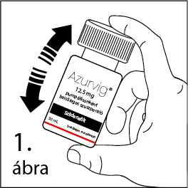
- A gyermekbiztonsági záras csavaros kupakot úgy kell levenni, hogy határozottan lenyomja és elfordítja az óramutató járásával ellentétes irányba. Lásd 2. ábra.

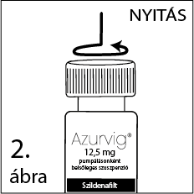

- Az adagolópumpát helyezze a palack tetejére, és óvatosan merítse a palackba a műanyag csövet. Ezután az adagolópumpát tartsa a palack nyakán, és az óramutató járásával megegyező irányban csavarva rögzítse rá erősen a palackra. Lásd 3. ábra

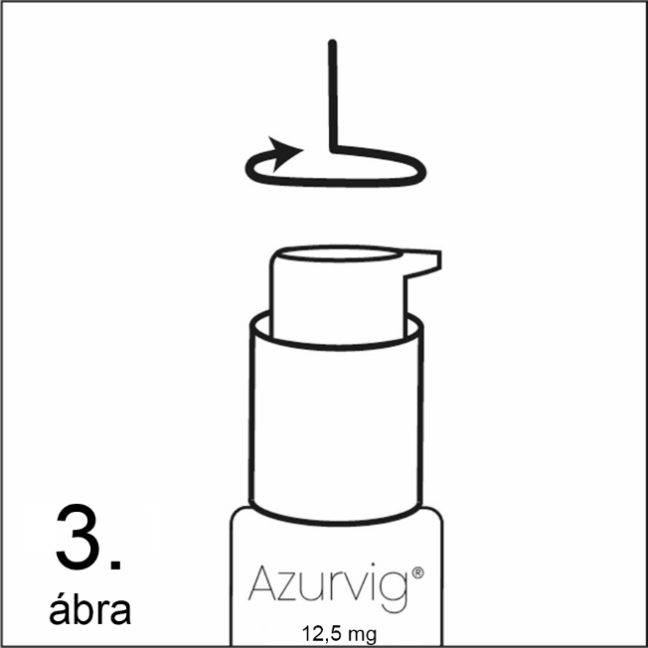

- Csavarja az adagolópumpát nyitott állásba. Lásd 4. ábra.

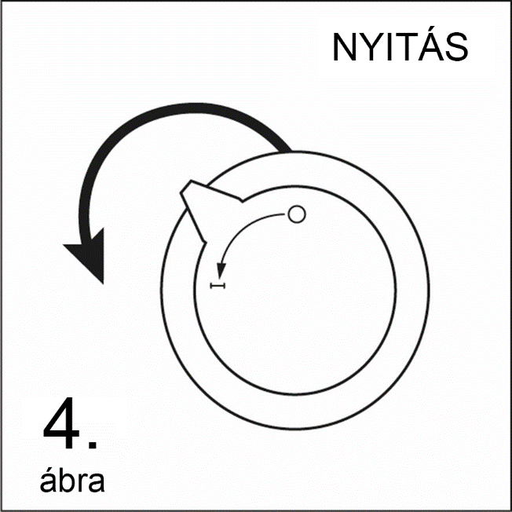

- Minden használat előtt (a legelső használatot is beleértve): Az adagolópumpa előkészítéséhez (feltöltéséhez) nyomja le a pumpát háromszor, közben a kipumpált anyagokat fújja egy nedvszívó anyagra. A pumpa most már készen áll a használatra, és minden adag permet átlagosan 12,5 mg szildenafilt tartalmaz.
Ha a feltöltési folyamatot nem megfelelően végzi el, akkor az alacsonyabb dózist eredményezhet a használat során.

A termék piros vonallal jelölt mennyiségét már dobja ki.

- Hajtsa kissé hátra a fejét. Helyezze a pumpát a szájába. Nyomja le az adagolópumpát ahányszor az a kezelőorvosa által felírt dózisnak megfelelően szükséges, és permetezze a szuszpenziót a nyelvére, majd a nyállal együtt azonnal nyelje le. Ne érintse meg az adagolópumpa végével a szája belső felszínét és a nyelvét. Lásd 5. ábra.

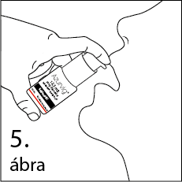

- Csavarja az adagolópumpát zárt állásba (6. ábra), és az óramutató járásával ellentétesen csavarva távolítsa el a pumpát, miután a palack belső falához finoman hozzáérintve lecsöpögtette (7. ábra).
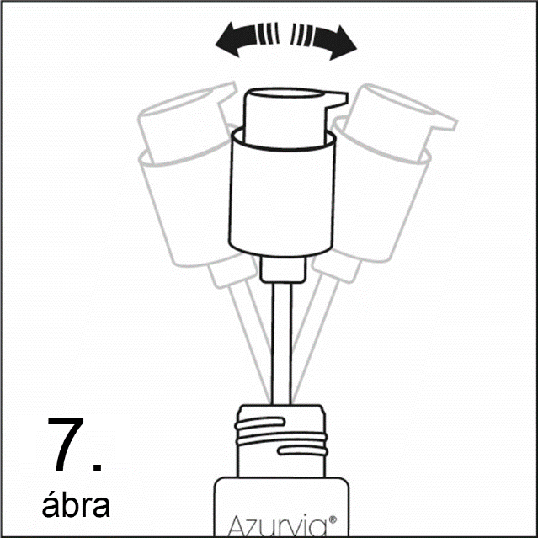
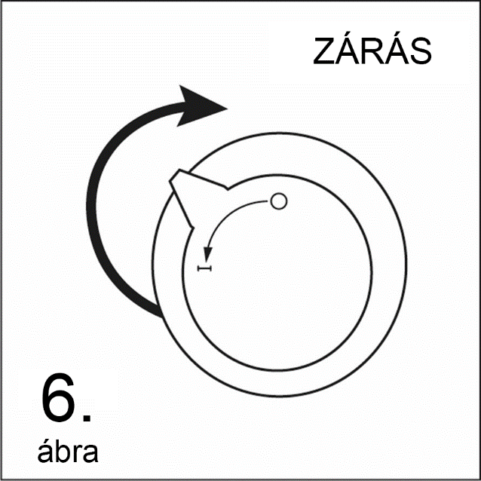
- Minden használat után a gyermekbiztonsági záras csavaros kupakkal azonnal vissza kell zárni a palackot (8. ábra).
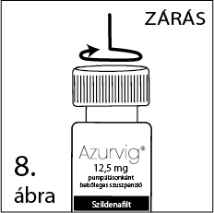
- Mossa el alaposan az adagolópumpát vízzel, majd nyomja le néhány alkalommal a pumpát, miközben a permetet egy nedvszívó anyaggal felfogja, így meggyőződhet arról, hogy nem maradt termék vagy víz a pumpa belsejében. A következő használat előtt hagyja teljesen megszáradni. Lásd 9. és 10. ábra.

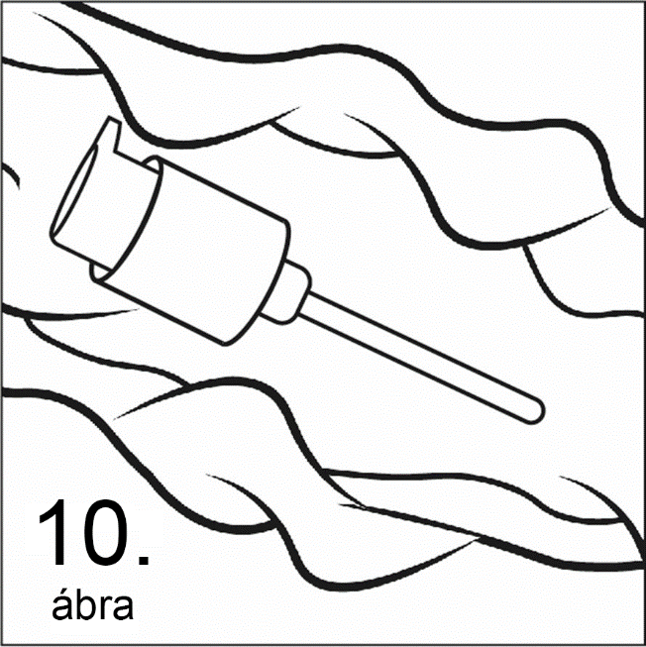
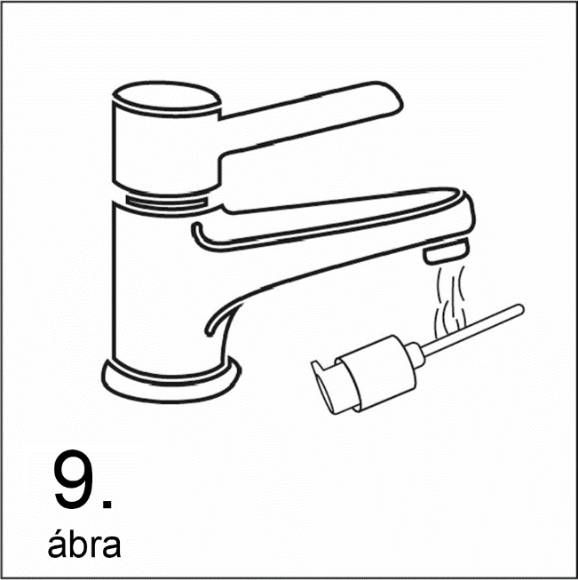

Ez a gyógyszer gyermekektől elzárva tartandó!

MEGJEGYZÉS A BETEGEK SZÁMÁRA – Ezen használati utasítás mellett, amely minden adagolás előtt újratöltést és az adagolópumpa elmosását írja elő, a palackból átlagosan 20 ml végtérfogatú belsőleges szuszpenzió nyerhető ki.

A megfelelő kezelés érdekében a megmaradt gyógyszert a megfelelően lezárt palackban kell tartani, és minden felhasznált anyagot meg kell semmisíteni.
Bármilyen fel nem használt gyógyszer, illetve hulladékanyag megsemmisítését a gyógyszerekre vonatkozó előírások szerint kell végrehajtani.

Megjegyzés:  (egy kereszt)
Osztályozás: II. csoport
Kizárólag orvosi rendelvényhez kötött gyógyszer (V).

7. A FORGALOMBA HOZATALI ENGEDÉLY JOGOSULTJA

Alpen Pharma GmbH
Steinenfeld 3
77736 Zell am Harmersbach
Németország

8. A FORGALOMBA HOZATALI ENGEDÉLY SZÁMA(I)

OGYI-T-23613/02 1×30 ml HDPE palack és polipropilén pumpa

9. A FORGALOMBA HOZATALI ENGEDÉLY ELSŐ KIADÁSÁNAK/ MEGÚJÍTÁSÁNAK DÁTUMA

A forgalomba hozatali engedély első kiadásának dátuma: 2019. november 12.

10. A SZÖVEG ELLENŐRZÉSÉNEK DÁTUMA

2024. december 13.

